NOCHE DE LUCIÉRNAGAS

Navegando con Luciérnagas

2 DÍAS / 1 NOCHE

Incluye:
- Desayuno, comida, cena sábado.
- Desayuno, comida domingo.
- Recorrido Hueyapan (bordado artesanal, centro histórico)
- Recorrido Tlatlauquitepec (centro histórico)
- Presa la soledad (avistamiento de luciérnagas, recorrido en lancha)
- Recorrido Teziutlán (centro histórico)
- Hospedaje Hotel Central

SALIDAS TODOS LOS FINES DE SEMANA HASTA EL 29 DE AGOSTO, 2020
Habitación sencilla  M | Habitación doble M/M | Habitación triple M/M | Habitación cuádruple  M/M
$2,643.00 | $2,080.00 | $2,000.00 | $1,930.00

”M” Cama matrimonial
“i/i” 2 camas individuales
M/M 2 camas matrimoniales

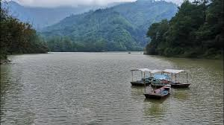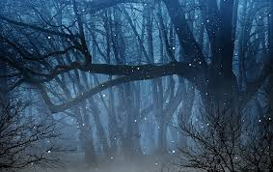

I T I N E R A R I O
Sábado | Actividad | Hora | Tiempo Actividad
 | Llegada Hueyapan | 09:00 Hrs
 | Desayuno | 09:00- 10:00 | 1 Hora
 | Inicio de recorrido | 10:05 | 3:30 Hrs
 | Salida a Tlatlauquitepec | 13:30 | 00:20 Hrs.
 | Comida | 14:30 hrs | 1:30 Hrs
 | Recorrido CH Tlatlauquitepec | 16:00 Hrs. | 2:00 Hrs
 | Tiempo libre | 18:00 hrs | 00:30 Hrs.
 | Salida presa la soledad | 18:30 Hrs | 00:40 Hrs
 | Llegada presa | 19:10
 | Tiempo libre | 19:20 | 00:10 Hrs.
 | Inicio de recorrido | 19:50 hrs | 1:30- 2:00 Hrs
 | Fin de recorrido | 21:30- 22:00 hrs
 | Salida a Teziutlán | 22:10 hrs
 | Llegada al hotel | 23:00 hrs
 | Check in | 23:10 hrs
Domingo | Desayuno | 08:00- 9:30 hrs | 01:30 hrs.
 | Traslado Antigua Estación FFCC | 09:45 Hrs | 00:15 hrs.
 | Recorrido Teziutlán | 10:00 Hrs | 04:00 Hrs.
 | Llegada al hotel | 14:00 Hrs
 | Tiempo libre | 14:00 Hrs. | 01:00 Hrs.
 | Check out | 14:00 hrs | 00:30 Hrs.
 | Comida | 14:30 hrs. | 01:30 Hrs.
 | Regreso | 16:00 Hrs.

